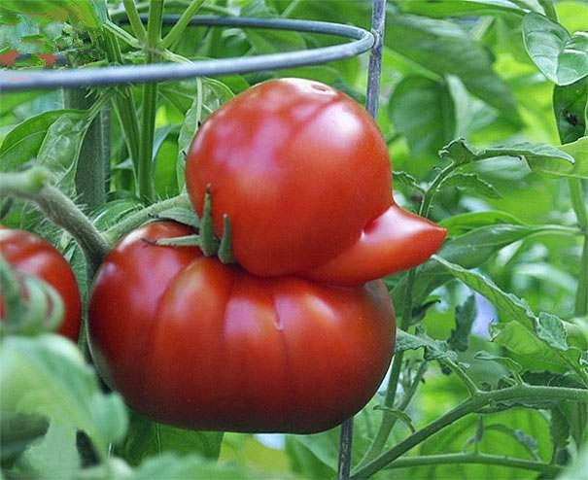

贝叶斯



**1、概率**

$$p\left(AB\right)=\frac{S_{AB}}{S}$$

$$p\left(A\right)=\frac{S_{A}}{S}$$

$$p\left(B|A\right)=\frac{S_{AB}}{S_{A}}=\frac{\frac{S_{AB}}{S}*S}{\frac{S_{A}}{S}*S}=\frac{p\left(AB\right)}{p\left(A\right)}$$

$$p\left(AB\right)=p(B|A)p(A)$$

$$p\left(AB\right)=p(A|B)p(B)$$

$$p\left(A | B\right)p\left(B\right)=p(B|A)p(A)$$

$$p\left(A | B\right)=\frac{p\left(B | A\right)p\left(A\right)}{p\left(B\right)} ⋯⋯ (1)$$

**2、全概率**

$$p\left(B\right)=p\left(BA\right)+p\left(B∩A^{‘}\right)$$

$p\left(AB\right)=p(B|A)p(A)$

$$p\left(B\right)=p(B|A)p(A)+p(B|A^{‘})p(A^{‘})$$

$$p\left(A | B\right)=\frac{p(B|A)p(A)}{p(B|A)p(A)+p(B|A^{‘})p(A^{‘})} ⋯⋯ (2)$$

**3、贝叶斯推断**

$$p\left(A | B\right)=p(A)\frac{p(B|A)}{p(B)}$$

$p(A)$ 称为**先验概率(Prior probability),**即在B时间发生之前我们对A事件概率的一个判断；

$p\left(A | B\right)$ 称为**后验概率(Posterior probability),** 即在B事件发生之后，我们对A事件概率的重新判断；

$p\left(B | A\right)/p(B)$ 称为**“可能性函数”（Likelyhood），**这是一个调整因子，使得预估概率更加接近真实概率。

条件概率可以写成

**后验概率 = 先验概率 * 调整因子**

这就是贝叶斯推断的含义。我们先预估一个"先验概率"，然后加入实验结果，看这个实验到底是增强还是削弱了"先验概率"，由此得到更接近事实的"后验概率"。

在这里，如果"可能性函数"P(B|A)/P(B)>1，意味着"先验概率"被增强，事件A的发生的可能性变大；如果"可能性函数"=1，意味着B事件无助于判断事件A的可能性；如果"可能性函数"<1，意味着"先验概率"被削弱，事件A的可能性变小。

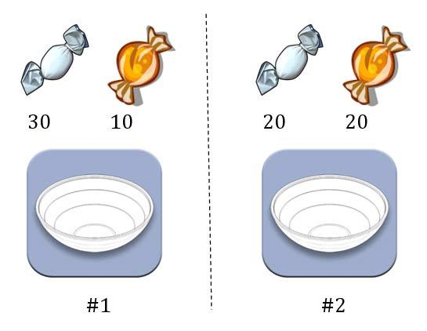

两个一模一样的碗，一号碗有30颗水果糖和10颗巧克力糖，二号碗有水果糖和巧克力糖各20颗。现在随机选择一个碗，从中摸出一颗糖，发现是水果糖。请问这颗水果糖来自一号碗的概率有多大？

我们假定， $H_{1}$ 表示一号碗， $H_{2}$ 表示二号碗。由于这两个碗是一样的，所以 $p\left(H_{1}\right)=p(H_{2})$，也就是说，在取出水果糖之前，这两个碗被选中的概率相同。因此， $p\left(H_{1}\right)=0.5$，我们把这个概率就叫做"先验概率"，即没有做实验之前，来自一号碗的概率是0.5。

再假定，E表示水果糖，所以问题就变成了在已知E的情况下，来自一号碗的概率有多大，即求 $p\left(H_{1} | E\right)$。我们把这个概率叫做"后验概率"，即在E事件发生之后，对 $p\left(H_{1}\right)$ 的修正。

根据条件概率公式，得到

$$p\left(H_{1} | E\right)=p(H_{1})\frac{p(E|H_{1})}{p(E)}$$

已知， $p\left(H_{1}\right)$ 等于0.5， $p\left(E|H_{1}\right)$ 为一号碗中取出水果糖的概率，等于30÷(30+10)=0.75，那么求出 $p\left(E\right)$ 就可以得到答案。根据全概率公式，

$$p(E)=p(H_{1})\frac{p(E|H_{1})}{p(E)}$$

$$p\left(E\right)=p\left(E | H_{1}\right)p\left(H_{1}\right)+p\left(E | H_{2}\right)p\left(H_{2}\right)$$

所以，

$$p\left(E\right)=0.75*0.5+0.5*0.5=0.625$$

将数字代入原方程，得到

$$p\left(H_{1} | E\right)=0.5*\frac{0.75}{0.625}=0.6$$

这表明，来自一号碗的概率是0.6。也就是说，取出水果糖之后， $H_{1}$ 事件的可能性得到了增强。

同时再思考一个问题，在使用该算法的时候，如果不需要知道具体的类别概率，即上面 $p\left(H_{1} | E\right)=0.6$，只需要知道所属类别，即来自一号碗，我们有必要计算 $p\left(E\right)$ 这个全概率吗？要知道我们只需要比较 $p\left(H_{1} | E\right)$ 和 $p\left(H_{2} | E\right)$ 的大小，找到那个最大的概率就可以。既然如此，两者的分母都是相同的，那我们只需要比较分子即可。即比较 $p\left(E | H_{1}\right)p(H_{1})$ 和 $p\left(E | H_{2}\right)p(H_{2})$ 的大小，所以为了减少计算量，**全概率公式在实际编程中可以不使用**。

**4、朴素贝叶斯**

朴素贝叶斯（naive Bayes classifiers）是一种分类器，在机器学习中有着广泛的应用。相信很多人知道贝叶斯定理,即

$$p\left(A | B\right)=P(A)\frac{p(B|A)}{P(B)}$$

所以，当我们有一组事件 $（F_{1}，F_{1}，⋯ F_{n}）$， 我们想通过这组事件去估计一个事件 $C$ 发生的概率，比如我们想估计水果的种类，如果有一组事件分别 黄，长，弯...那我们就可以判断这是一个香蕉。 尽管黄，长，弯几个事件之间可能会相互依赖，但是在朴素贝叶斯模型中，我们假设它们相互独立，这就是他的朴素之处。值得注意的是，这里的朴素对应英语单词naive，单纯的意思，所以也可以理解为很天真单纯的估计（把数据中的每个特征看作独立分布）。

OK，现在我们具体看一下朴素贝叶斯的概率模型，其实就是一个条件概率的模型，在 $（F_{1}，F_{1}，⋯ F_{n}）$ 发生的条件下去估计事件C的概率，即计算

$P（C|F_{1}，F_{1}，⋯ F_{n}）$

根据贝叶斯定理，我们有

$$P\left(C | F_{1}，F_{1}，⋯ F_{n}\right)=\frac{P(C)P(F_{1}，F_{1}，⋯ F_{n}|C)}{P(F_{1}，F_{1}，⋯ F_{n})}$$

我们可以看到, 如果每个特征 $F$ 的取值至少有两个，然后有100个特征，那给定一组数据后，想要计算 $P(F_{1}，F_{1}，⋯ F_{n}|C)$ 是几乎不可能的，因为你的联合分布中有 $2^{100}$ 种可能，这样计算机是无法扫描完所有的概率空间的，即使可以，在会出现大量的0（即不存在的某种组合）。为了解决这个问题，我们假设所有特征F之间相互独立，这样一来，我们的等式，即可写成

$$P\left(C | F_{1}，F_{1}，⋯ F_{n}\right)=\frac{P(C)Π_{i=1}^{n}P(F_{i}|C)}{Π_{i=1}^{n}P(F_{i})}$$

这样即可算出我们想要的结果。

**5、朴素贝叶斯改进之拉普拉斯平滑**

朴素贝叶斯在落实的时候常常需要计算多个条件概率的乘积 $Π_{i=1}^{n}P(F_{i}|C)$,由于训练样本量的限制，往往会出现其中之一 $P(F_{i}|C)$ 的概率值为0，这就导致后验概率为0，最后生成的概率为0无法进行比较。详细过程见程序。